
m

INSTRUCTIVO PARA USO DE DETECTOR DE TORMENTAS

NI-INS-HSE-07 VERSIÓN 3 ELABORACIÓN 28/8/2023
Elaborado por: | Revisado Por | Aprobado por: | Fecha de Aprobación:
Leandro Santamaria  Coordinador HSE | Ricardo Pegueros  Gerente de Operaciones | Juan Zapata  Gerente General | 02/9/2023
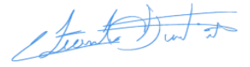 | 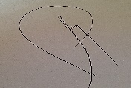 | 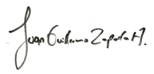 | Nota: este documento tiene validez hasta que esté firmado por los responsables.

- OBJETIVO:
Establecer los lineamientos necesarios para poder hacer uso correcto del detector de tormentas eléctricas, tomando en cuenta las medidas de seguridad para proteger la integridad física de los colaboradores.

- ALCANCE:
Aplica a todo el personal de Kluane, visitantes y otros que se encuentren realizando actividades bajo la administración de Kluane y estén a expuestos a la amenaza de tormenta eléctrica.

- RESPONSABLES:

No. | RESPONSABLE | ACTIVIDAD
3.1 | Coordinador HSE | Responsable de revisar, aprobar y actualizar este instructivo.
3.2 | Supervisor HSE | verificar el estricto cumplimiento por parte de supervisor operación, personal operativos y gestores HSE.
3.2 | Supervisor de Perforación | He de asegurar que todo el personal operativo de su área esté adecuadamente entrenado de acuerdo con el presente instructivo y cumplan con las indicaciones descritas.
3.3 | Perforista | El perforista será el responsable del uso, manejo y cuido del detector de tormentas y tomar la decisión de evacuar al personal que se encuentre realizando actividades al aire libre. En su defecto podría delegar esta responsabilidad algún ayudante o bombero que haya sido previamente entrenado para el uso del equipo.  Informar y dirigir a visitas en caso de activación del plan de emergencia.
3.4 | Gestor HSE | Responsable de validar el uso correcto de este instructivo y coordinar las actividades preventivas en conjunto con el personal operativo al igual que capacitar al personal del uso del detector de tormenta y respuesta ante la emergencia.
3.5 | Trabajadores | Los trabajadores están obligados a realizar toda acción conducente a prevenir o conjurar cualquier incidente, incidente peligroso y accidentes de trabajo propios y/o de terceros y a informar dichos hechos, en el acto, a su jefe inmediato.

- DEFINICIONES:
  - TORMENTA ELECTRICA: Es un fenómeno meteorológico caracterizado por la presencia de rayos sus efectos sonoros en la atmósfera terrestre denominados truenos.
  - RAYO: Es un fenómeno natural de descarga electrostática (electricidad) de gran intensidad que ocurre en la atmósfera, entre regiones cargadas eléctricamente, y que pueden producirse tanto en el interior de una nube (descarga intranubosa), o entre varias nubes (internubosas), o entre una nube y el suelo.
  - DETECTOR DE TORMENTA: Instrumento que nos da información de tormentas eléctricas en un radio de detección.
  - RADIO DE DETECCIÓN: Es la distancia que va desde donde se encuentra el detector de tormentas a cualquier segmento de la circunferencia a la que podría entrar una tormenta eléctrica.
  - PUNTO DE REUNIÓN: Es el lugar donde se concentran los colaboradores que han sido evacuados, es una zona segura.
  - STORM SYSTEMS THUNDERBOLT X2: nombre y marca de detector de tormentas utilizado por Kluane Drilling.

- DESARROLLO:

  - Uso de detector marca thunder bolt.;
- Instale 2 baterías AA: Retire la cubierta donde van las baterías presionando y tirando hacia abajo, luego coloque 2 baterías AA y póngale la tapa.
- Encendido del equipo:
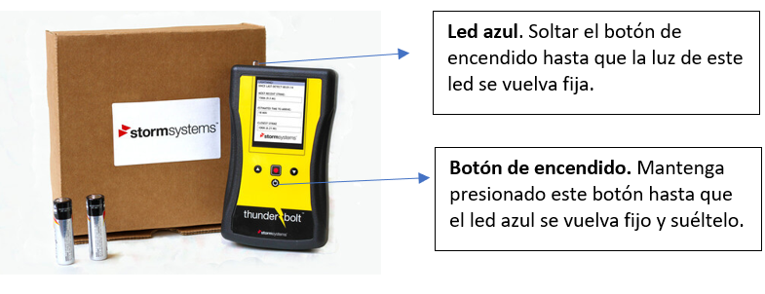
- Uso: Posteriormente de haberlo encendido la luz de fondo de la pantalla se apagará, esto con el propósito de ahorrar energía. Utilice el botón central para activar la unidad y comprobar su estado en cualquier momento.
- Para cambiar la configuración del detector de tormentas primero debe de activar el equipo presionando el botón rojo luego use los botones de arriba o abajo para navegar por las opciones de menú en la unidad.
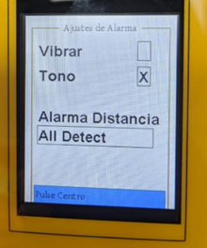

Este menú nos ofrece escoger el tipo de alarma a utilizar de las cuales tenemos la opción de vibrar y tono. Presionando el botón rojo podremos alternar entre las opciones y presionando el botón de arriba o abajo para moverse a otra configuración o volver a la pantalla de inicio.

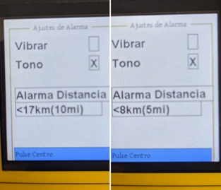

Este menú nos ofrece escoger la alarma de distancia a la cual reaccionará el equipo una vez que la tormenta entre en contacto con el radio de detección los cuales pueden ser: All detect que sería < 40km o 25 millas, < 24km o 15millas, < 17 km o 10 millas y < 8 km o 5 millas. Presionando el botón rojo podremos alternar entre las opciones y presionando el botón de arriba o abajo para moverse a otra configuración o volver a la pantalla de inicio.
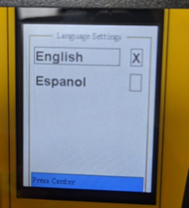
Este menú nos ofrece escoger el idioma a utilizar de los que disponemos de inglés y español. Presionando el botón rojo podremos alternar entre las opciones y presionando el botón de arriba o abajo para moverse a otra configuración o volver a la pantalla de inicio.

  - Respuesta ante emergencias con la lectura de thunder bolt.:
Cuando se presente una tormenta eléctrica y esté dentro del radio de detección del equipo según se haya configurado su alarma de detección. Por ejemplo, el caso de la imagen A y B.

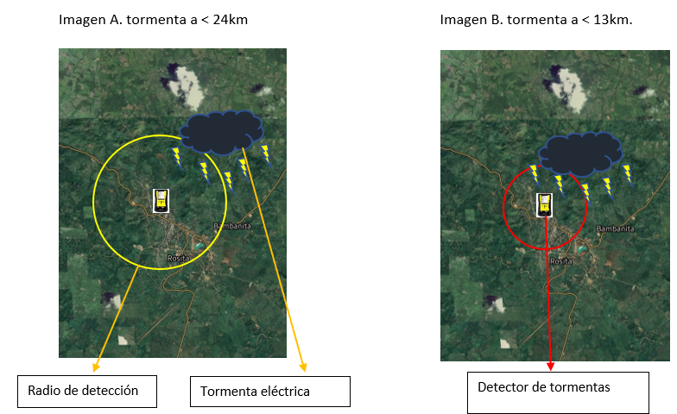

El equipo nos alertará emitiendo una luz led azul en combinación con sonido y vibración según se haya configurado, para ello se recomienda que el perforista lo cargue en su faja ya que tiene una funda que permite hacerlo, esto con el objetivo que al menos pueda sentir la vibración del equipo cuando se active la alarma ya que por el ruido de la máquina se le puede dificultar escuchar el sonido, luego podremos observar la pantalla la cual nos mostrará la siguiente información:
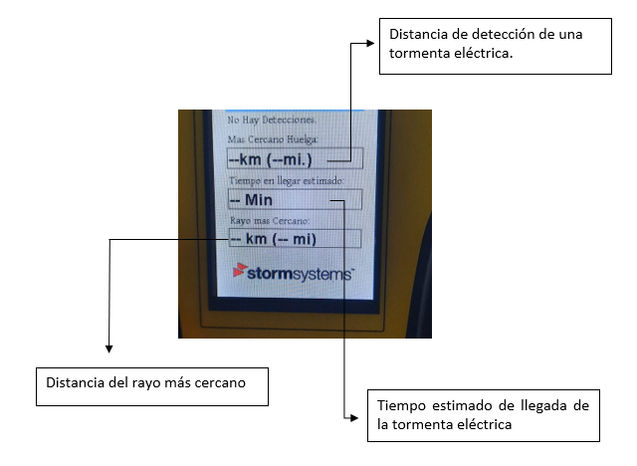
En cuadro de tiempo estimado de llegada inicialmente mostrará la palabra “Adquiriendo” mientras la unidad espera a que se detecten mas rayos para proporcionar un estimación del tiempo de llegada en minutos.

Cuando la tormenta electrica este dentro de 8km o 5 millas en el cuadro de tiempo estimado de llegada se mostrará la palabra “Local” lo que indica que la tormenta esta dentro del alcance del usuario.

  - Instrucciones de operación del detector de tormentas STRIKEALERT HD.
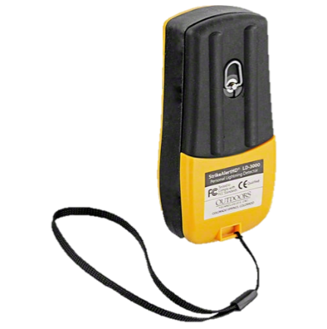
- Instalación de baterías;
Retire la tapa, girando el seguro y coloque 1 par de baterías AA, luego coloque nuevamente la tapa y active el seguro.
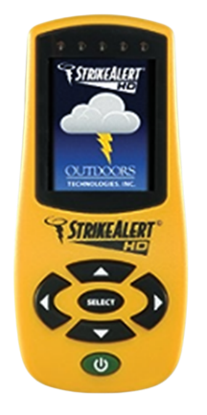
- Encendido del equipo
Veras que la luz verde del dispositivo se enciende
Mantenga presionado el botón de encendido hasta que vea que la pantalla del dispositivo se enciende.

- Configuración del equipo
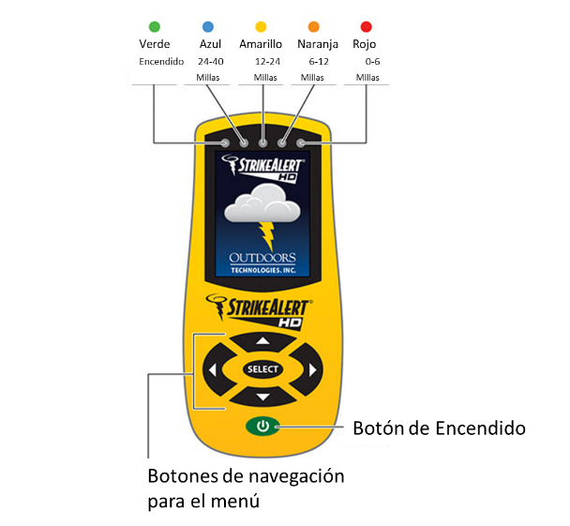

Una vez el equipo este encendido en la parte superior notara que la luz de color verde.
Cuando el dispositivo registre una detección de alerta en un rango determinado se encender a una de las luces de colores según sea la distancia de detección en millas, según los rangos indicados en la fotografía anterior.
Por el menú de navegación podrás revisar que la alarma sonara este activada.
El dispositivo no requiere calibración.

- Criterios de evacuación:
Una vez recibida la información que nos proporciona el detector de tormentas thunder bolt o STRIKEALERT HD según sea el caso, debemos tomar la decisión de evacuar según los siguientes criterios.

Empiece a planificar la evacuación del personal hacia un lugar seguro o punto de reunión tal a como se indica en el plan de emergencias para tormentas.
thunder bolt 24 km o 15 millas
STRIKEALERT HD 12-24 millas

Cesar las actividades al aire libre y llevar a cabo evacuación obligatoria de los colaboradores hacia el lugar seguro y seguir el plan de emergencias para tormentas.
thunder bolt 13 km o 8 millas
STRIKEALERT HD 6-12 millas

Nota;
Una vez cesen las detecciones de rallos, esperar de 10 a 15 minutos en la zona de seguridad designada para poder enviar a un responsable de sitio a verificar que las condiciones del área son seguras para reanudar las actividades.

  - RECOMENDACIONES DE SEGURIDAD ANTE TORMENTA ELECTRICA:
    - EN EL CAMPO
Retirarse de todo lugar; cumbre, cima, loma y refugiarse en zonas bajas, no propensas a inundarse.
Nunca echar a correr durante una tormenta y menos con la ropa mojada (esto crea una turbulencia en el aire y una zona de convención que puede atraer al rayo.
Si es atrapado en la tormenta deshacerse de todo material metálico que porta y depositarlas a más de 30 metros de distancia.
Nunca refugiarse debajo de un árbol solitario debido a que este, por su verticalidad y humedad aumenta la intensidad del campo eléctrico-un bosque, aunque sea pequeño puede ser un buen refugio, cobijarse en los de menor tamaño.
Alejarse de elementos metálicos como: vallas, antenas, alambradas, tuberías etc.
Alejarse de terrenos abiertos y despejados- en estas zonas sobresalimos y actuamos de como atracción para rayos
Si se está en grupo es aconsejable; dispersarse unos a otros y tomar la posición de seguridad, para evitar el pánico mantener el contacto visual y verbal.
Se recomienda que los trabajadores que se encuentren alejados del jefe de grupo porten consigo un silbato de fibra para poder comunicarse ante el evento de una emergencia.
Los refugios deberán ser lugares secos.
    - EN EL CAMPAMENTO
Permanezca con las ventanas cerradas y aléjese de ellas
Aléjese de los sanitarios y de los sistemas que tengan tuberías
Apague los equipos eléctricos y electrónicos
Desconecte y aléjese de los sistemas de calefacción
Evitar estructuras metálicas a menos que estén a tierra
    - EN EL VEHÍCULO
Baje la pértiga y la antena del radio de ser posible
Cierre bien las puertas y ventanas
Apague la radio
Si debe seguir trasladándose maneje a una velocidad moderada
Nadie debe bajarse del vehículo hasta que termine la tormenta
    - EN CASO DE UN INCIDENTE
En el caso de que Ud. sea testigo de un accidente, siga los siguientes pasos:
Avise a su jefe inmediato y/o equipo de seguridad
Indique el lugar de ubicación indicando un punto de referencia conocido
Indique la cantidad de posibles víctimas y su condición actual
Permanezca en el lugar hasta la llegada del Equipo de Emergencia; de ser posible traslade a las victima(s) a un lugar seguro (refugio, dentro del vehículo, etc.)

- DOCUMENTOS DE REFERENCIA:

  - NI-PR-HSE-02 PROCEDIMIENTO DE IDENTIFICACION DE PELIGROS EVALUACION DE RIESGOS Y DETERMINACION DE CONTROLES
  - NI-EXT-65 PLAN DE EMERGENCIA PROYECTOS NICARAGUA - NTON 22-003-10

CONTROL DE CAMBIOS
Responsable | Motivo del Cambio: | Versión | Fecha: | Capacitación Requerida
Roger Gutiérrez  Supervisor HSE | Creación del Documento | 0 | 26/04/21 | NO
Ramiro López  Coordinador HSE | Actualización:  Logo de Kluane Nicaragua, pie de página y código | 1 | 31/03/2022 | NO
Leandro Santamaria  Coordinador HSE | Se incluye portada en el instructivo. | 2 | 15/7/2022 | NO
Eliezer Soto  Supervisor Gestión HSE | Actualización:  Se actualiza la sección s donde se incluye el uso de STRIKEALERT HD y su funcionamiento. | 3 | 28/08/2023 | NO

